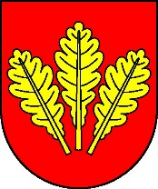
Mesto Nová Dubnica
Mestský úrad, Trenčianska 45/41, 018 51 Nová Dubnica

Číslo: OSO/2023 Nová Dubnica, 22.06.2023

Uznesenie Mestského zastupiteľstva v Novej Dubnici zo dňa 21. júna 2023

10. Návrh VZN č. 4/2023 o rozsahu poskytovania sociálnych služieb, o spôsobe a výške úhrad za sociálne služby v meste Nová Dubnica.

U z n e s e n i e č. 44

Mestské zastupiteľstvo na základe prerokovaného materiálu

A) s c h v a ľ u j e

VZN č. 4/2023 rozsahu poskytovania sociálnych služieb, o spôsobe a výške úhrad za sociálne služby v meste Nová Dubnica s účinnosťou od 01. 08. 2023.

Ing. Peter Marušinec
primátor

Za správnosť:
Ing. Dana Šťastná
vedúca organizačno-správneho oddelenia

